El período de entreguerras se extiende desde el final de la Iª Guerra Mundial hasta el inicio de la IIª y constituye una de las épocas de mayor inestabilidad política y económica, tanto en el continente europeo como en Estados Unidos.
Tres hechos cruciales marcaron el desarrollo de esta corta, que separó las dos guerras más cruentas de la historia de la humanidad:
- El estallido de la Revolución rusa y la consolidación del Estado comunista.
- El “Crack” de la Bolsa de Nueva y la gran depresión económica que desencadenó.
- El ascenso de regímenes totalitarios (fascismo y nazismo) en Europa.
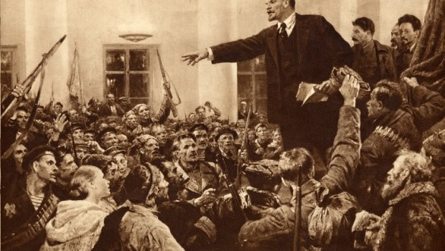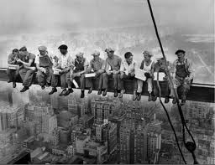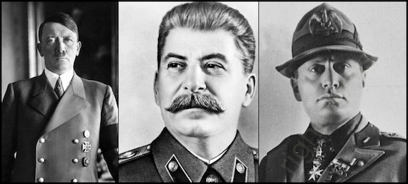

Estados Unidos salió muy beneficiado de la Iª Guerra Mundial. Durante el conflicto, la venta de alimentos, armas y productos industriales a los aliados facilitó que el país acumulara la mitad de las reservas mundiales de oro y que el dólar se convirtiera en una moneda sólida de cambio.
Al terminar la guerra, Estados Unidos se había convertido en la primera potencia económica mundial.
Muchos de los países de Europa estaban endeudados con Estados Unidos como consecuencia de los préstamos de guerra. Contrastando con los países europeos, que tenían su producción agrícola e industrial en retroceso teniendo en esta situación, que hacer frente a los créditos de guerra, lo que devaluó sus monedas frente al dólar y los Estados Unidos que comenzó a dominar los mercados internacionales.
El crecimiento americano se prolongó durante 10 años: fue la década de la “prosperidad” y de la consolidación de un “modo de vida americano”, basado en el consumismo. Estados Unidos era el paraíso de muchos emigrantes europeos y de otras partes del mundo.

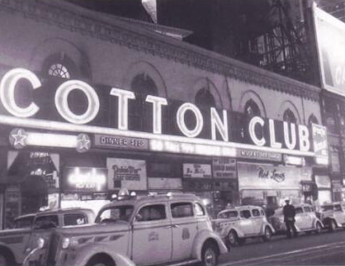
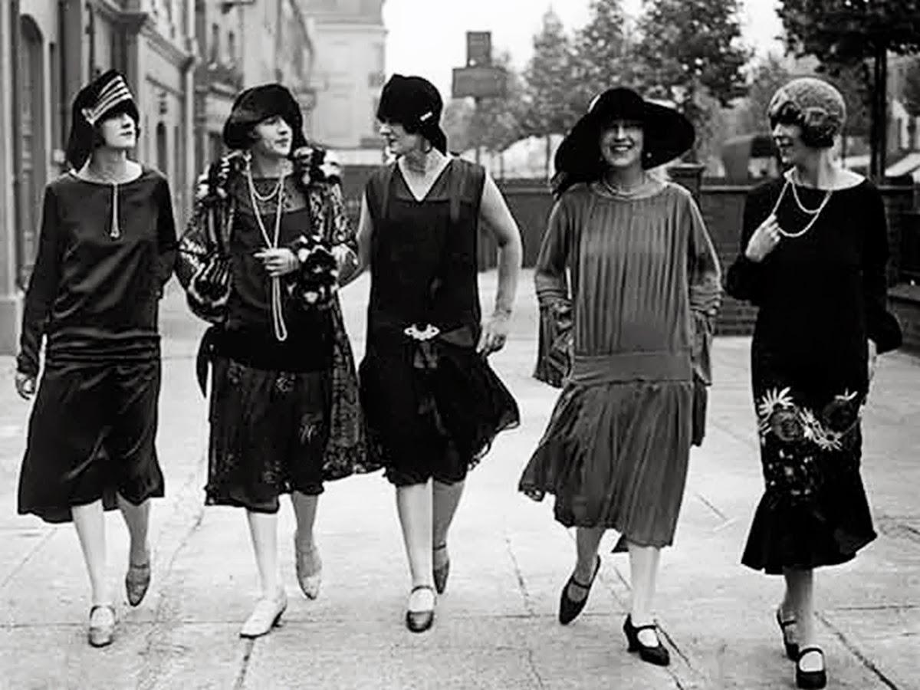

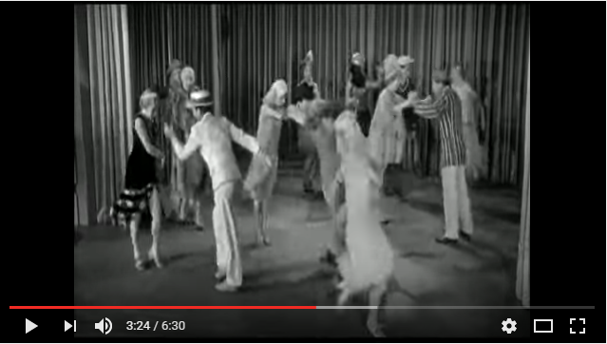

enlace vídeo “Las modas de los años 20”
TALLER 1. LA PROSPERIDAD AMERICANA.

La expansión de Estados Unidos se basó en una profunda transformación en el proceso de producción de bienes.
- Por un lado, el taylorismo* y el fordismo* contribuyeron a incrementar la productividad y a reducir costos.
- Por otro lado, el aumento de salarios obreros, las campañas publicitarias, la compra a plazos y los préstamos bancarios abrieron el camino a la era del consumo de masas.
La prosperidad se reflejó en un gran auge de la Bolsa. Los buenos resultados empresariales hicieron aumentar la demanda de acciones, cuyo valor subía constantemente.

La euforia bursátil generó una burbuja especulativa, es decir, un aumento del valor de las acciones como resultado de la creciente demanda y no del aumento de los beneficios de las industrias. Los inversores adquirían acciones no para obtener beneficios a medio o a largo plazo, sino para venderlas en unos pocos días. Fue tal la locura inversora que muchos compradores solicitaron créditos para comprar acciones.

LA CRISIS DE LA SUPERPRODUCCIÓN.
La prosperidad no benefició a todos por igual y una serie de elementos preludiaron la crisis que se avecinaba.
- Los campesinos fueron los primeros perjudicados ya que durante la Iª Guerra Mundial se endeudaron para comprar nuevas tierras para hacer frente a la demanda de Europa. Acabado el conflicto, las exportaciones se redujeron y el mercado americano no podía absorber toda la producción.
Ante el aumento de la oferta, los stocks se acumularon por lo que los precios bajaron rápidamente y los campesinos no pudieron devolver los préstamos. Muchos de ellos, arruinados, se dirigieron a las ciudades en busca de una trabajo, que nunca llegó viviendo en la marginalidad.
- En la industria la producción creció más rápidamente que la demanda y las fábricas producían más que lo que podían vender. La acumulación de stocks hizo bajar los precios y muchas empresas quebraron y cerraron. El paro obrero se extendió y como la población tenía menor capacidad de comprar, el consumo disminuyó hundiendo a las pocas empresas que seguían en pie.

- Taylorismo: Sistema de organización de trabajo dividiendo el proceso de producción en partes
- Fordismo: Sistema de producción en serie.

8.1. ¿Por qué Estados Unidos se convirtió en la primera potencia mundial al finalizar la Gran Guerra?

8.2. ¿Por qué la Bolsa creció en esta época?

8.3. ¿Cuál es el sueño o ideal de sueño americano en los años 20?. Emplea las imágenes para describirlo.
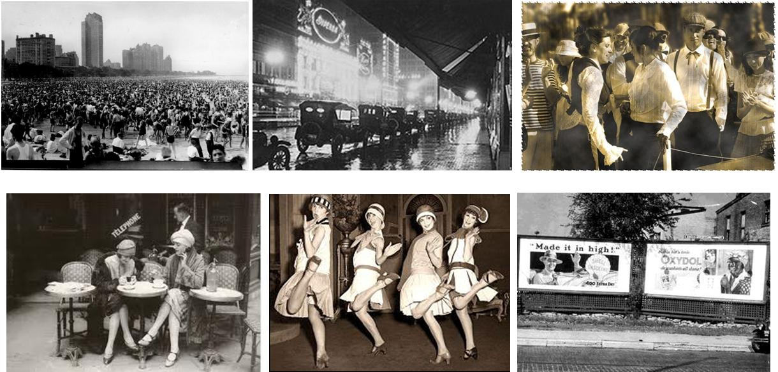

Documento 1: Felices años 20 en Estados Unidos.
“Mientras los EE.UU. sólo eran productores de materias primas, el mundo seguía su camino fijándose en la moda francesa para los vestidos, las joyas o los perfumes; comerciando según los métodos ingleses; viajando a Alemania para buscar ciencia y música. Pero nosotros ahora hemos cambiado todo eso. El jazz americano está a punto de expulsar a Wagner de Alemania, la arquitectura americana supera a la de la Grecia clásica, el cocktail americano ha conquistado los cafés de París y los boxeadores ingleses se naturalizan americanos.”
Recogido por David Solar. Boletín de la Sociedad Geográfica de los EE.UU.

8.4. Comentario:

Documento 2: Felices años 20 en Estados Unidos.
La clase alta, sin embargo, dueña del poder y de la riqueza, no se dio cuenta del peligro que amenazaba el frágil equilibrio de su posición. Los ricos se divertían bailando el charlestón y los nuevos ritmos el jazz, el fox-trot y unas cumbias de negros que eran una maravillosa indecencia.
Se renovaron los viajes en barco a Europa, que se habían suspendido durante los cuatro años de guerra y se pusieron de moda otros a Norteamérica.
Llegó la novedad del golf, que reunía a la mejor sociedad para golpear una pelotita con un palo, tal como doscientos años antes hacían los indios en esos mismos lugares.
Las damas se ponían collares de perlas falsas hasta las rodillas y sombreros de bacinilla hundidos hasta las cejas, se habían cortado el pelo como hombres y se pintaban como meretrices, habían suprimido el corsé y fumaban pierna arriba.
Los caballeros andaban deslumbrados por el invento de los coches norteamericanos, que llegaban al país por la mañana y se vendían el mismo día por la tarde, a pesar de que costaban una pequeña fortuna y no eran más que un estrépito de humo y tuercas sueltas corriendo a velocidad suicida por unos caminos que fueron hechos para los caballos y otras bestias naturales, pero en ningún caso para máquinas de fantasía.
En las mesas de juego se jugaban herencias y las riquezas fáciles de la posguerra, destapaban el champán, y llegó la novedad de la cocaína para los más refinados y viciosos.”
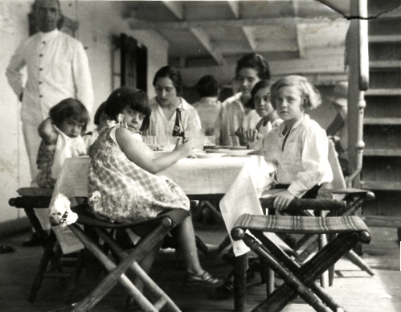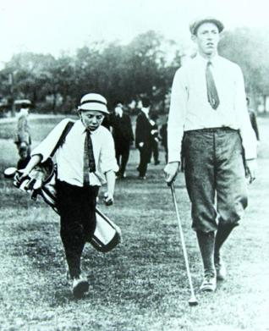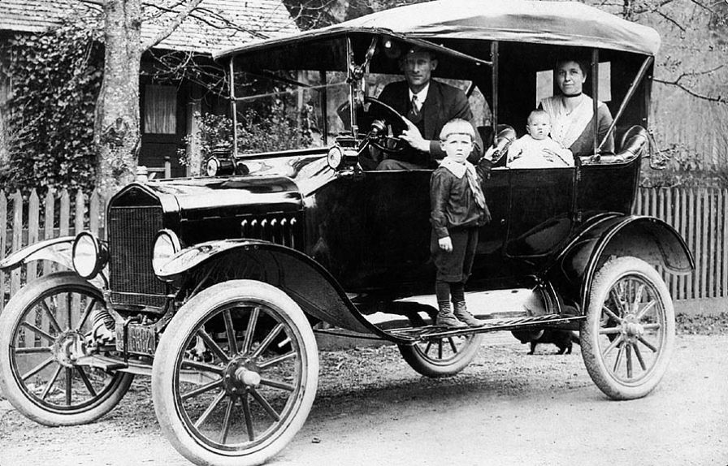
Isabel Allende. La Casa de los Espíritus. Ed. Plaza y Janés. Barcelona, 1992.

8.5. Comentario:

8.6. ¿Por qué se produce el auge de la economía americana?. Emplea los siguientes términos para su explicación: consumo, demanda, producción, confianza, oferta, préstamos, auge de precios, compra.

